KẾ HOẠCH BÀI DẠY
Môn: | HĐTN-CC
Lớp: | 5A
Tên bài dạy: | Chung tay bảo tồn cảnh quan thiên nhiên
Tiết CT: | 64
Thời gian dạy: | Thứ Hai ngày 10/02/2025
I. YÊU CẦU CẦN ĐẠT
- Nêu được một số biện pháp bảo tồn cảnh quan thiên nhiên.
- Năng lực giao tiếp và hợp tác: khả năng thực hiện nhiệm vụ một cách độc lập hay theo nhóm; Trao đổi tích cực với giáo viên và các bạn khác trong lớp. Năng lực tự chủ và tự học: biết lắng nghe và chia sẻ ý kiến cá nhân với bạn, nhóm và GV. Tích cực tham gia các hoạt động trong lớp. Giải quyết vấn đề và sáng tạo: biết phối hợp với bạn bè khi làm việc nhóm, tư duy logic, sáng tạo khi giải quyết vấn đề. Đề xuất được các biện pháp bảo tồn cảnh quan thiên nhiên. Thực hiện được các việc làm để bảo tồn cảnh quan thiên nhiên.
- Tự lực, trách nhiệm: chủ động sắp xếp thời gian và sử dụng thời gian hợp lí, có ý thức tự giác; tinh thần trách nhiệm trong hoạt động nhóm.
II. ĐỒ DÙNG DẠY HỌC
1. Đối với giáo viên
- Giáo án, SGK, VBT Hoạt động trải nghiệm 5.
- Giấy A3, bút, bút màu.
- Tranh, ảnh liên quan đến chủ đề
2. Đối với học sinh
- SGK, VBT Hoạt động trải nghiệm 5.
- Thực hiện nhiệm vụ trong SBT trước khi đến lớp.
- Đồ dùng học tập theo yêu cầu của GV.
III. CÁC HOẠT ĐỘNG DẠY HỌC
HOẠT ĐỘNG CỦA GV | HOẠT ĐỘNG CỦA HS
a. Mục tiêu: Sau khi tham gia hoạt động, HS có khả năng:  - Hiểu được ý nghĩa của việc bảo tồn cảnh quan thiên nhiên.  - Tự tin tham gia trình diễn hoạt cảnh về chủ đề Chung tay bảo tồn cảnh quan thiên nhiên.  b. Cách tiến hành  - Đại diện nhà trường GV Tổng phụ trách Đội tổ chức cho một nhóm HS trình diễn hoạt cảnh đã chuẩn bị trước về chủ đề Chung tay bảo tồn cảnh quan thiên nhiên.  - GV có thể sáng tạo nhiều kịch bản có nội dung liên quan để HS trình diễn trước toàn trường.  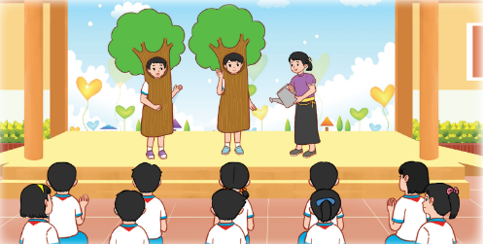  - Sau khi kết thúc hoạt cảnh, GV mời một số HS chia sẻ cảm nhận về nội dung hoạt cảnh vừa xem. | - HS lắng nghe và tham gia theo sự hướng dẫn của GV.  - HS chia sẻ.

IV. ĐIỀU CHỈNH SAU BÀI DẠY
…………………………………………………………………………………………………………………………………………………………………………………………………………………………………………………………………………………………………………………………………………………………………………

